Vending Machine

After client interview the following system scenarios were identified:

– A customer buys a product

– The supplier restocks the machine

– The supplier collects money from the machine

Buy something

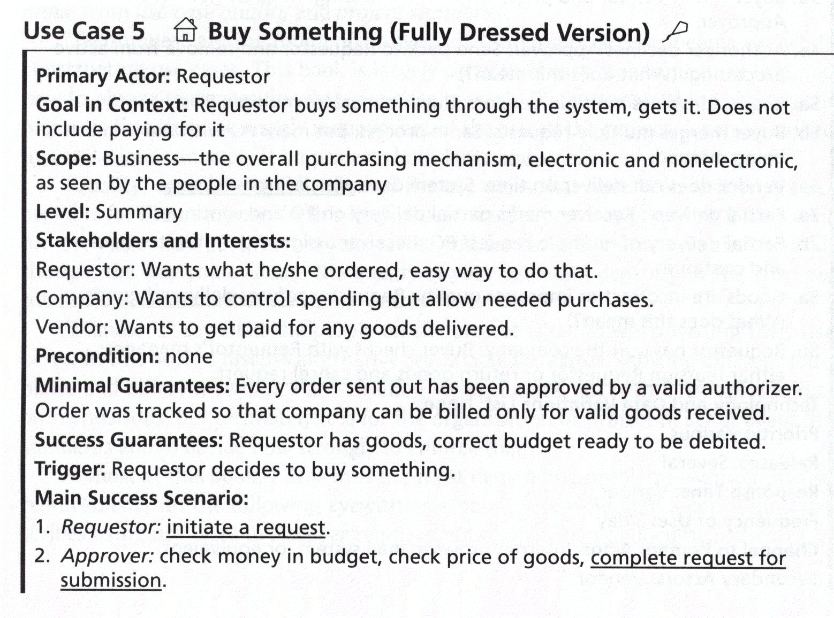

Get paid for a car accident

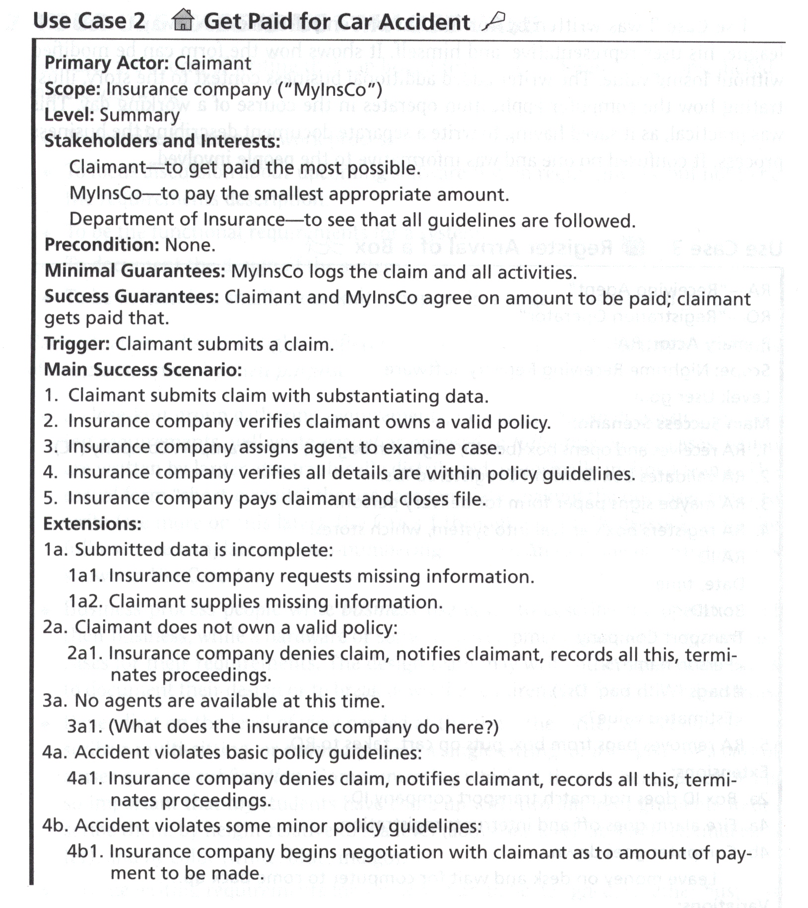

Online television

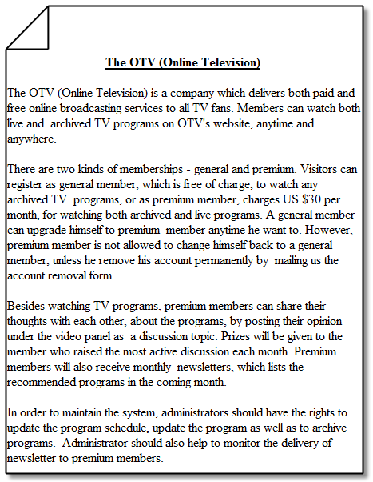

**Event Registratie**

|  |
| --- |
| Project voor het ontwikkelen van een applicatie voor de invitatie, online registratie en bezoekersregistratie voor beurzen en evenementen:  • Verzenden van uitnodigingen  • Voorinschrijvingen via internet  • Registratie van bezoekers ter plaatse (via oa. E-ID lezers)  • Verkoopregistratie van toegangsticketten  • Afdrukken van toegangsticketten  • Scannen van toegangsticketten  • Afdrukken van batches  • Toegangscontrole  • Registratie van verkopen via een internet-applicatie gekoppeld aan een backoffice  • Rapportages |